Красноярский филиал проверяет семена кукурузы

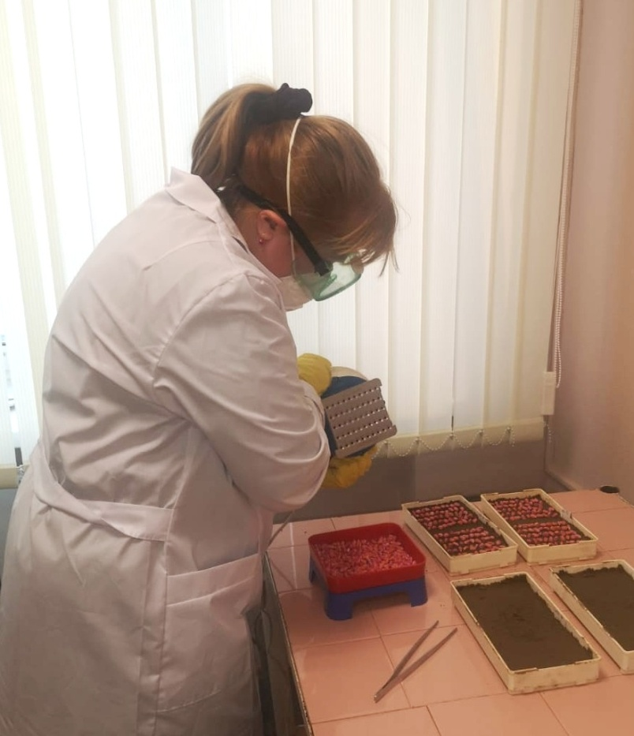
Фото 1. Гл. агроном Емельяновского межрайонного отдела филиала ФГБУ «Россельхозцентр» по Красноярскому краю Т.Д. Пехтерева делает посев семян кукурузы в песок для определения их всхожести
Климатические условия Красноярского края не позволяют вести собственное производство семян кукурузы. Семенной фонд культуры формируется дистрибьюторскими компаниями, которые ежегодно представляют образцы в филиал ФГБУ «Россельхозцентр» по Красноярскому краю для переоформления сертификатов соответствия. В январе уже поступили три партии протравленных семян кукурузы сортов РОСС 140 СВ, РОСС 199, Машук 175 МВ из Кабардино-Балкарской Республики общим весом 500 ц. Специалисты оценили их всхожесть, которая составила 98-99%. Партии культуры получили подтверждающий документ. Дополнительно семена исследовались на зараженность фитопатогенами (в соответствии с ГОСТом 12044-93, предварительно промыв). Все сорта оказались сильно пораженными грибами р. Penicillium sp., вызывающими заплесневение. В партии сорта РОСС 199 МВ была обнаружена фузариозная инфекция. При отсутствии протравливания эти заболевания могли бы существенно снизить полевую всхожесть семян. Полученные результаты также были доведены до заказчика. За зимний период планируется проанализировать порядка 15 партий культуры.
Рис. 1. Наиболее распространенные в 2020 г.
сорта кукурузы в Красноярском крае
В течение последних 5 лет повышение температурного фона вегетационного периода, а также активная сортовая селекция кукурузы в направлении устойчивости к неблагоприятным погодным условиям позволили использовать культуру не только для силосования, но и получать в южных районах региона вызревшие початки. Кукурузные площади увеличились на 40%, из них более 10% занимают посевы культуры на зерно. Высевается более 2,5 тыс. т семян культуры 13 сортов (Рис. 1). В 2020 году хозяйства Краснотуранского (АО «Тубинск», АО Племзавод «Краснотуранский») и Минусинского (ЗАО «Искра Ленина») намолотили порядка 30 ц/га зерна кукурузы.

